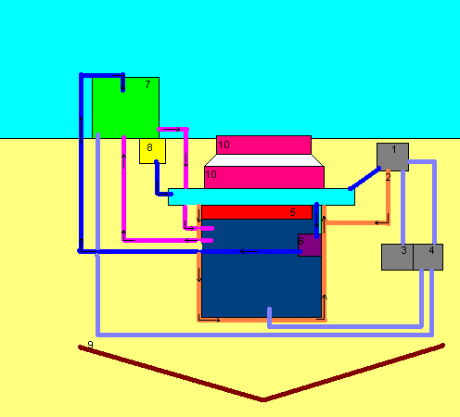

- Doordat het water onder het vergrootglas verdampt, kom er stoom vrij, waar de dynamo stroom van maakt.
- De afgekoelde stoom dat inmiddels weer water is geworden, wordt naar het verwarmingssysteem van het huis vervoerd en gebruikt om het huis te verwarmen.
- De opslagplaats die wordt gebruikt om stoom op te slaan zodat het in de winter gebruikt kan worden.
- Tijdelijke opslagplaats voor de stroom totdat het elders in het huis of in de kas nodig is.
- Verbrandingsoven waar afval verbrand wordt zodat het water onder het vergoot glas sneller verbrand.
- Het toilet dat wordt doorgespoeld met water uit de kas, dit water gaat door naar de kas, waar het wordt opgenomen door de planten.
- Plantenkas waarin het eigen voedsel verbouwt wordt, de planten worden besproeit met water uit het toilet. Hier wordt ook de uitgeademde lucht weer omgezet in zuurstof.
- De waterzuiveringinstallatie, al het water dat niet wordt gebruikt door de planten gebruikt, wordt het gezuiverd en opnieuw in de bak gedaan.
- Plaat onder de aarde/ het huis die regenwater opvangt, wat vervolgens wordt opgezogen en toegevoegd aan het water wat in het huis aanwezig is.
- Door het vergrootglas wordt het water verwarmd tot het kookpunt. De stoom die daar door vrij komt wordt gebruikt voor het opwekken van nieuwe elektriciteit.

Legenda:
- Dynamo voor het opwekken van stroom doormiddel van stoom.
- De afgekoelde stoom gaat in de vorm van water weer terug naar het verwarmingssysteem.
- Stroomopslag plaats voor stroom die in de winter gebruikt kan worden.
- Stroomopslagplaats voor stroom dat direct gebruikt kan worden.
- Afvalverbrandingsoven die op de opgewekte stroom werkt, en het water extra verwarmt zodat het water eerder kookt.
- Het toilet.
- De kast.
- Waterzuiveringsinstallatie.

